Плати QR «Сбербанк»
- Для оплаты покупки при помощи сканирования QR кода, генерируемого сервисом Сбербанка, осуществите набор кассового чека и перейдите к выбору типа оплаты. В меню выбора типа оплаты выберите «Плати QR» и нажмите кнопку «Получить QR-код».
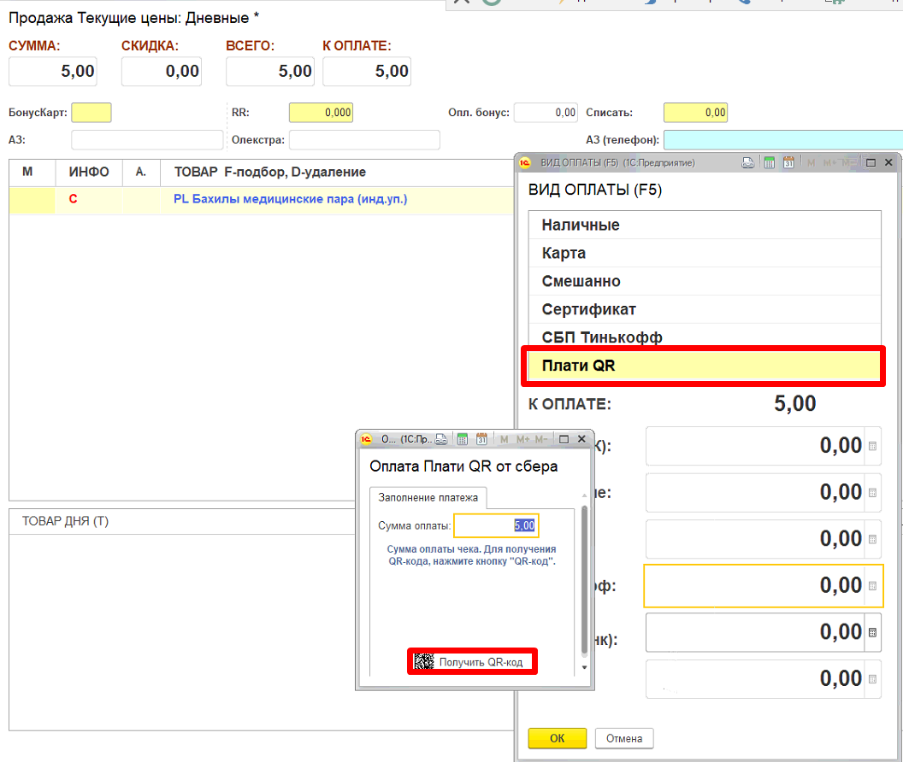

- Софт-аптека запрашивает у Cбербанка ссылку на оплату указанной в чеке суммы. Ссылка, возвращенная Cбербанком, распечатывается на ККМ в виде QR-кода, после чего Софт-аптека каждые 10 секунд запрашивает у Сбербанка статус платежа по данной ссылке. Передайте распечатанный чек с QR-кодом для оплаты покупателю.
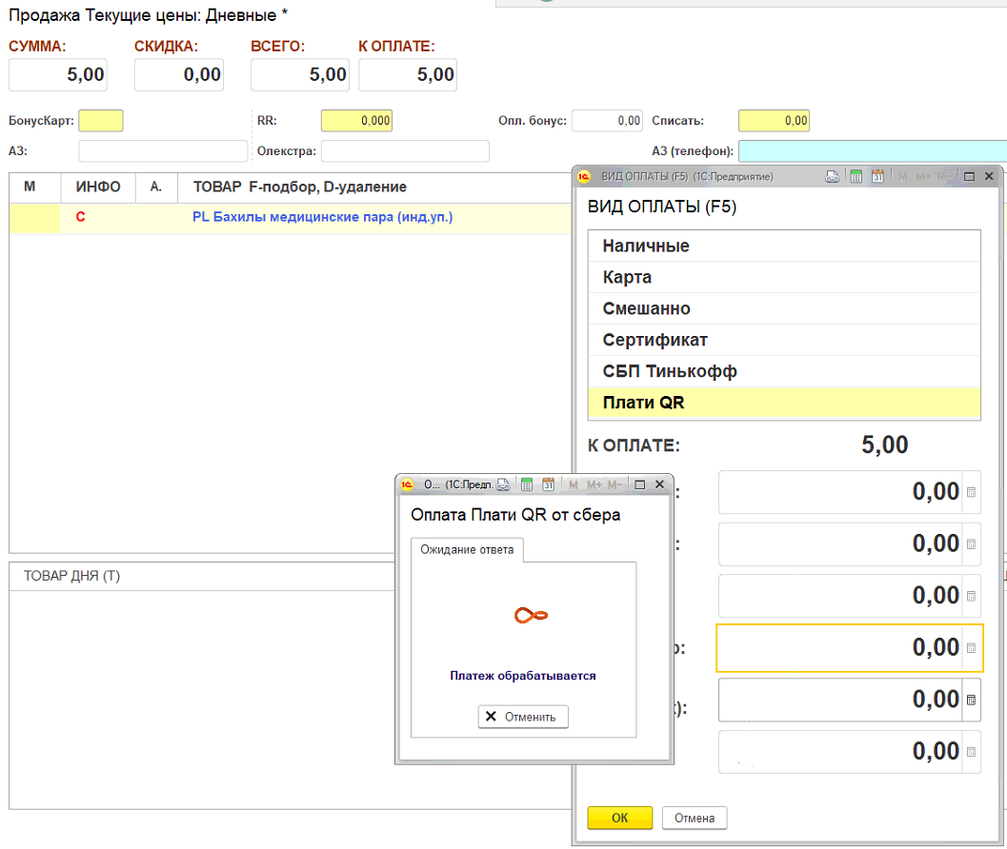

- Покупателю необходимо отсканировать распечатанный QR-код с помощью камеры мобильного телефона и перейти по ссылке в приложение «СберБанк онлайн».
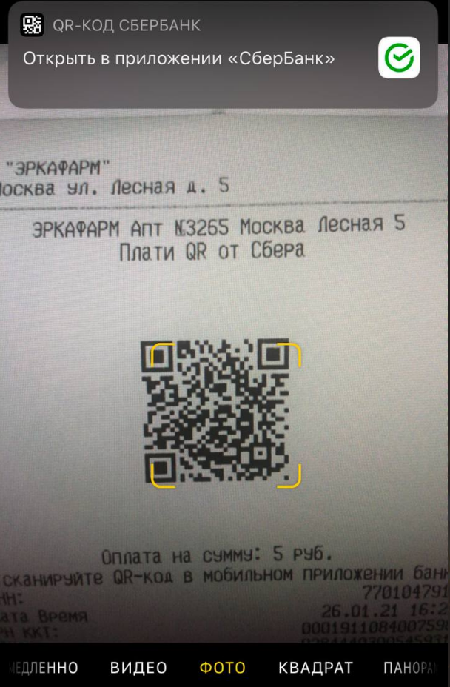

- После чего кнопкой «Оплатить» покупателю необходимо подтвердить оплату покупки.
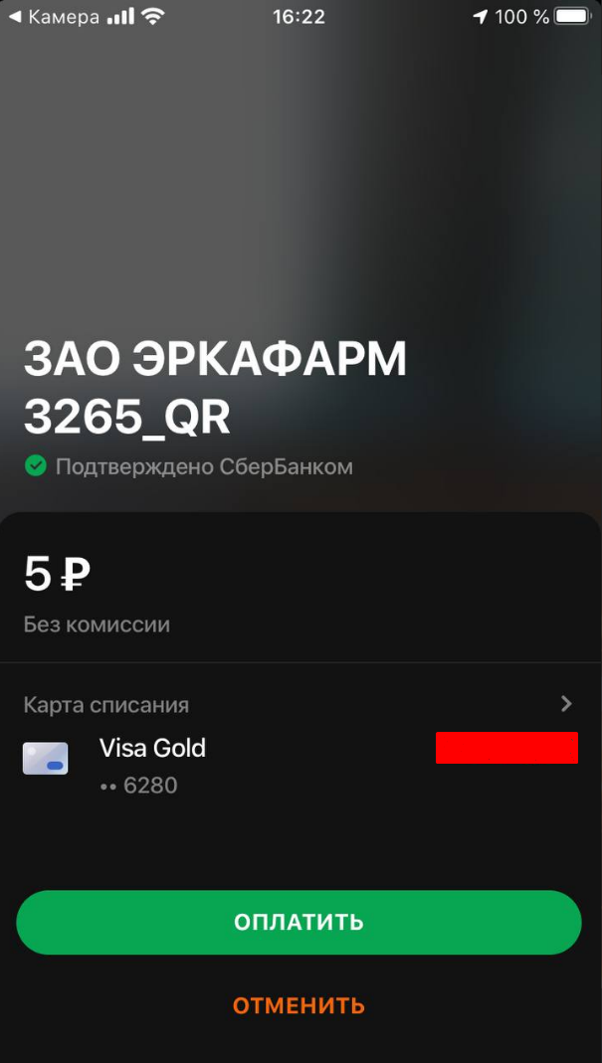

- В приложении CберБанк-онлайн покупателю подтвердится факт оплаты. После чего Сбербанк вернет информацию об успешной оплате в ответ на запрос Софт-Аптеки.
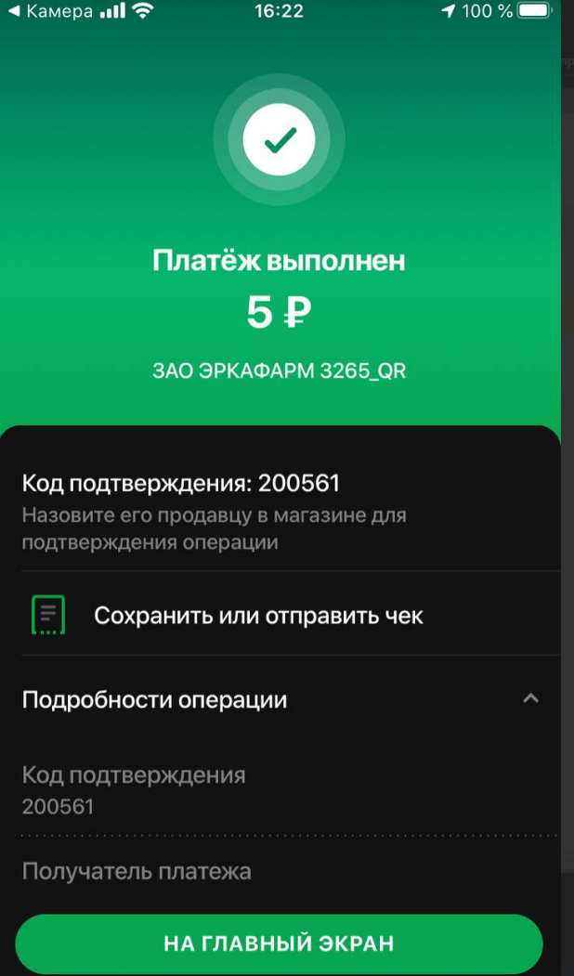

- При получении ответа об успешной оплате, Софт-Аптека самостоятельно произведет закрытие кассового чека.
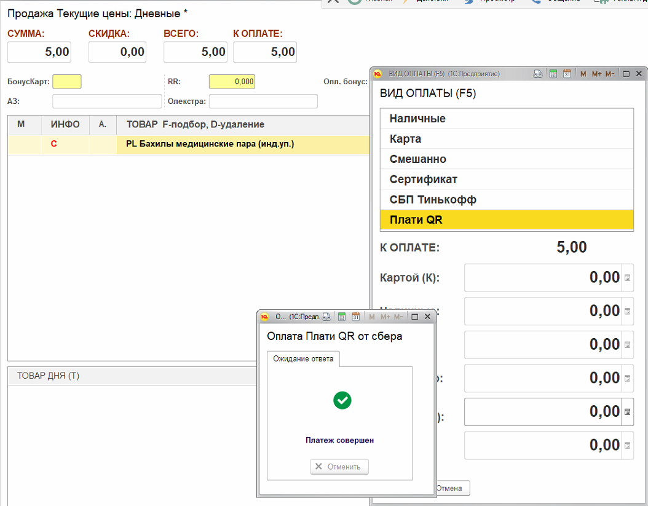

- Затем будет распечатан кассовый чек.
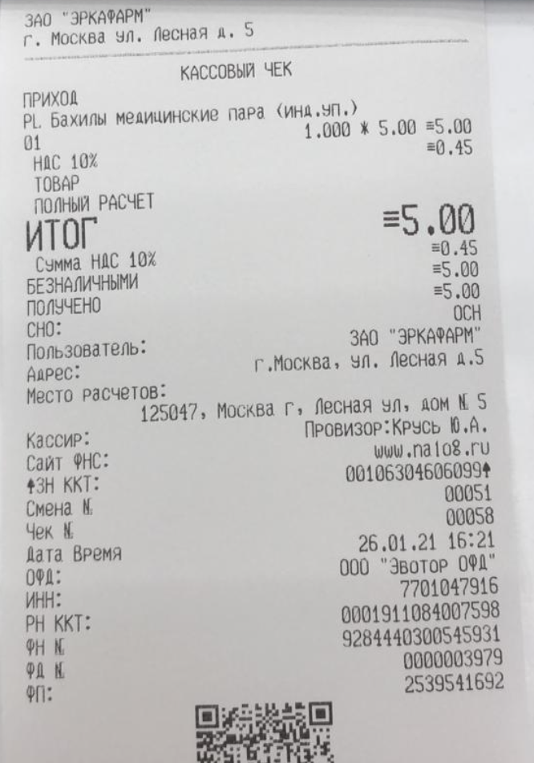
- Зачисление денежных средств происходит на расчётный счёт компании в течение суток.

Частичная оплата Плати QR + наличные.
- Для использования смешанной оплаты в меню видов оплаты выберите «Смешанно», укажите необходимую сумму наличными, затем перейдите в графу «Плати QR».
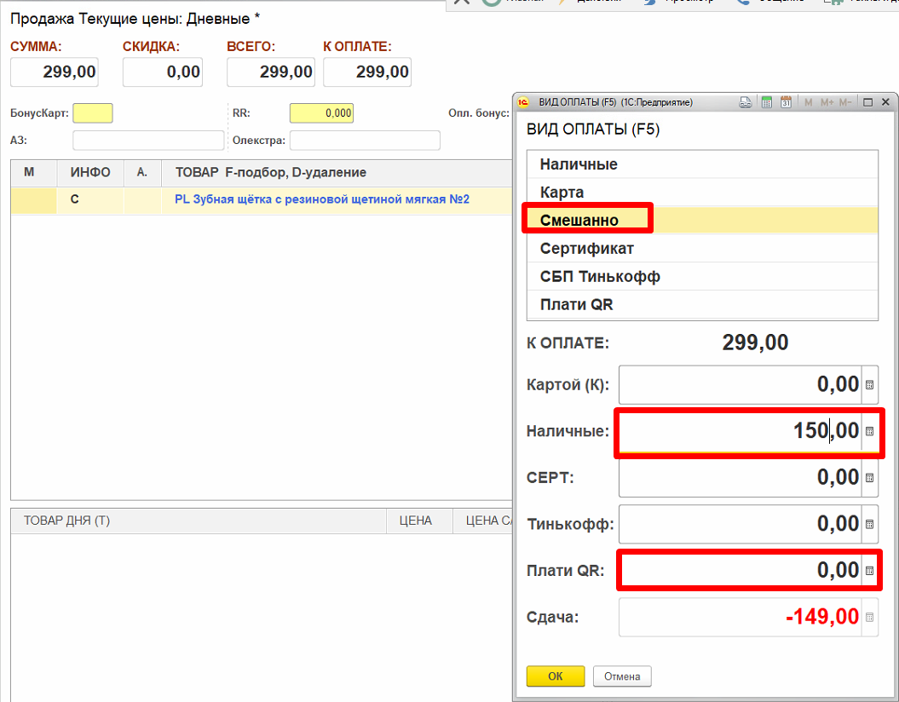

- В открывшемся окне отобразится оставшаяся сумма чека. Нажмите кнопку «Получить QR-код» для передачи запроса на оплату в Сбербанк.
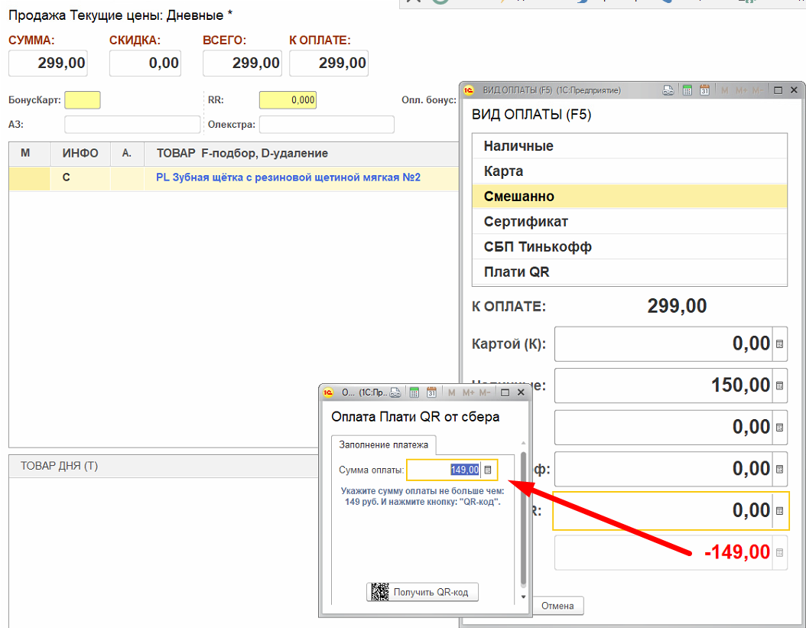

- Передайте распечатанный на ККМ QR-код покупателю и ожидайте подтверждения оплаты от Сбербанка.
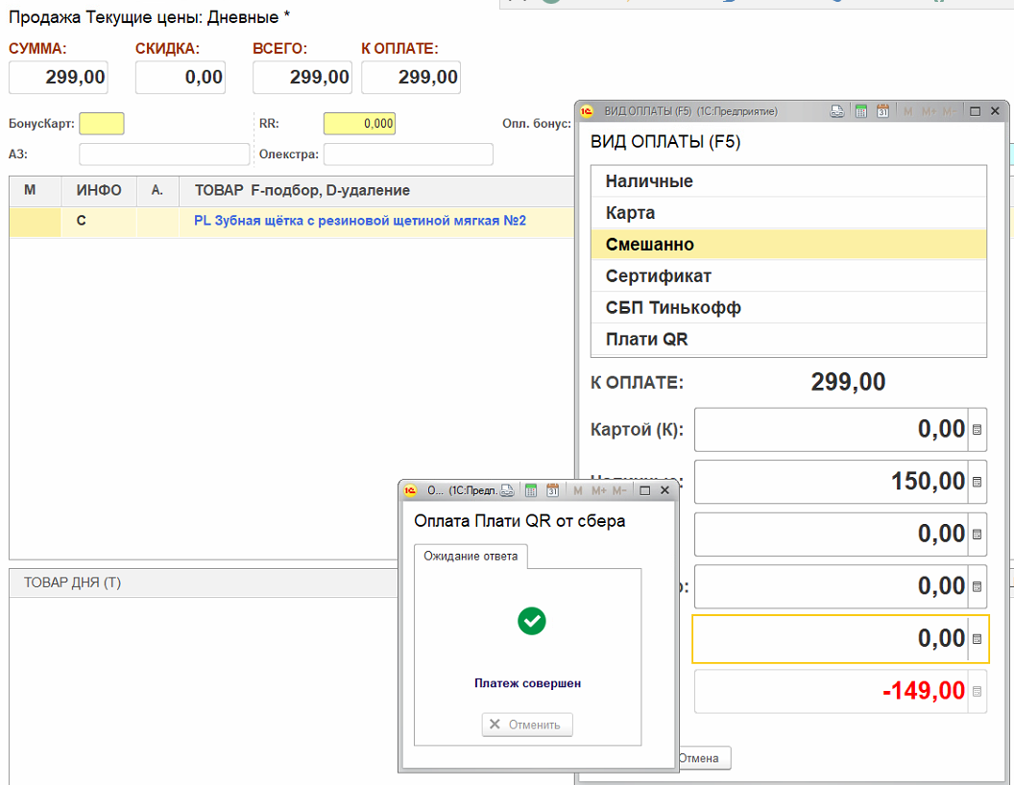

- После сообщения о проведении оплаты клиентом и получения от него остаточной суммы наличных, подтвердите оплату нажатием кнопки «ОК».
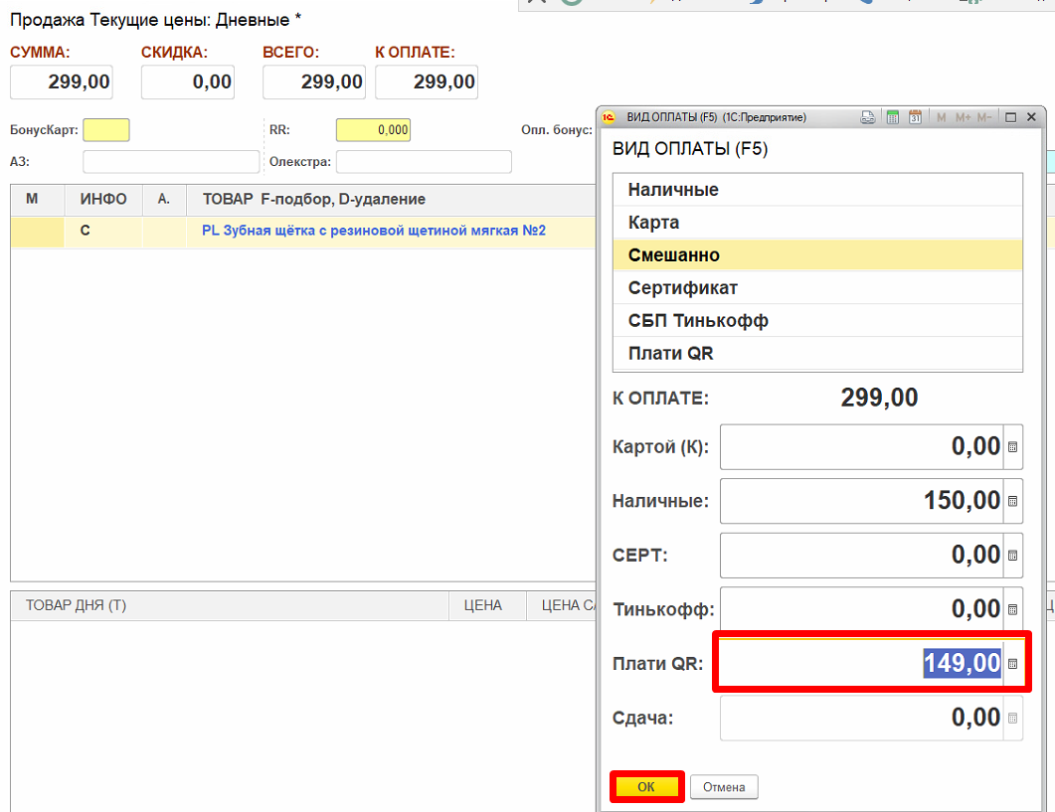

Частичная оплата Плати QR + сертификат.
- Для использования смешанной оплаты, в меню видов оплаты выберите «Смешанно» и перейдите в графу «СЕРТ». 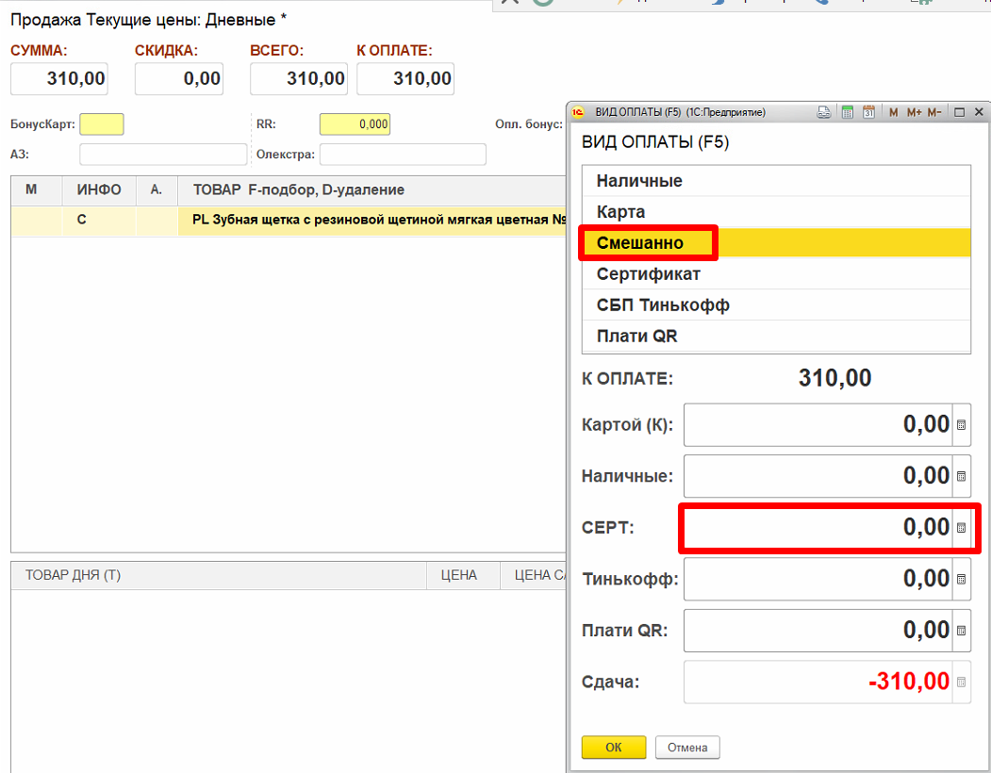

- В открывшемся окне отсканируйте сертификат клиента, либо введите его номер вручную и нажмите кнопку . После получения информации о сертификате нажмите кнопку «Выбрать». 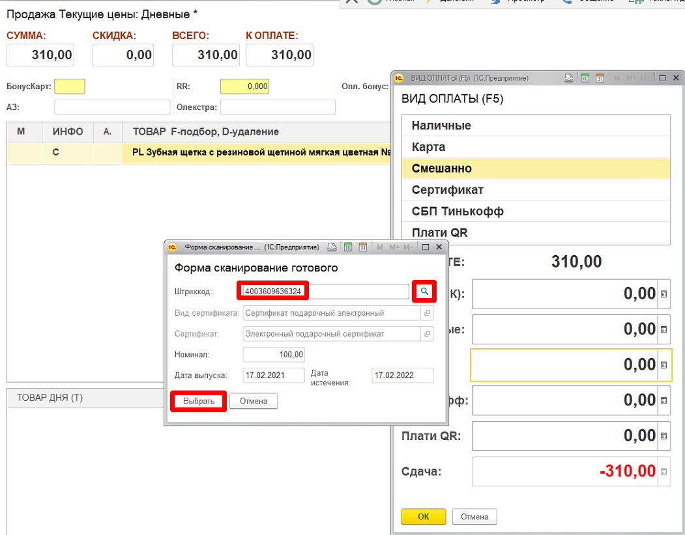
- После возвращения в меню видов оплат перейдите в графу «Плати QR».

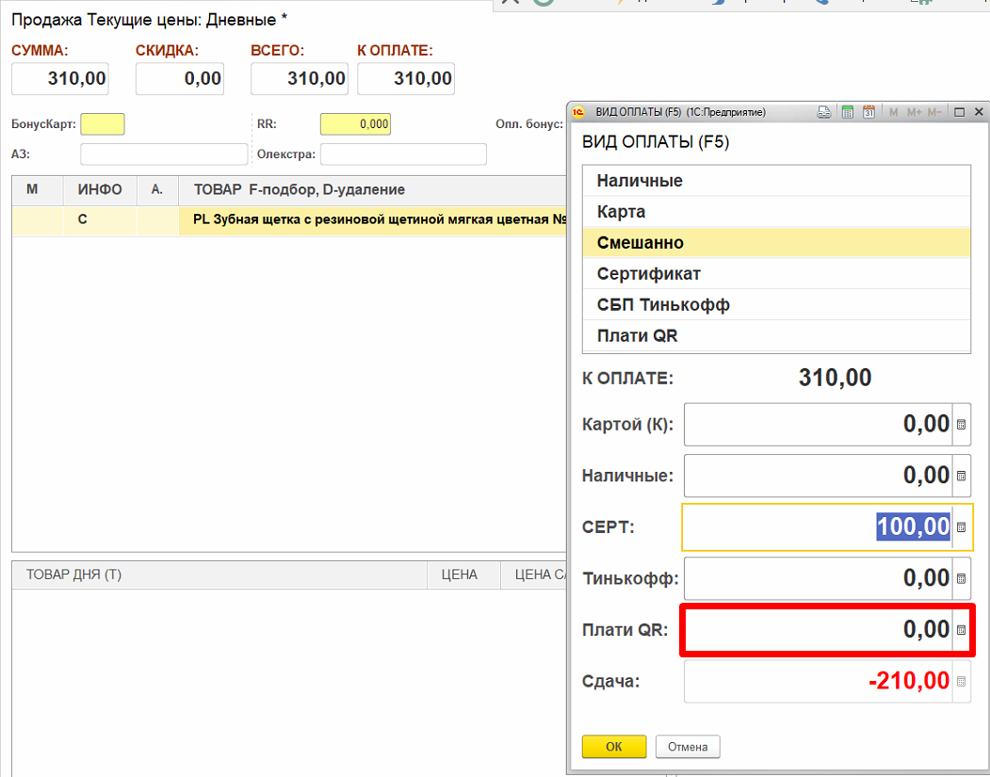

- В открывшемся окне отобразится оставшаяся сумма чека. Нажмите кнопку «Получить QR-код» для передачи запроса на оплату в Сбербанк.
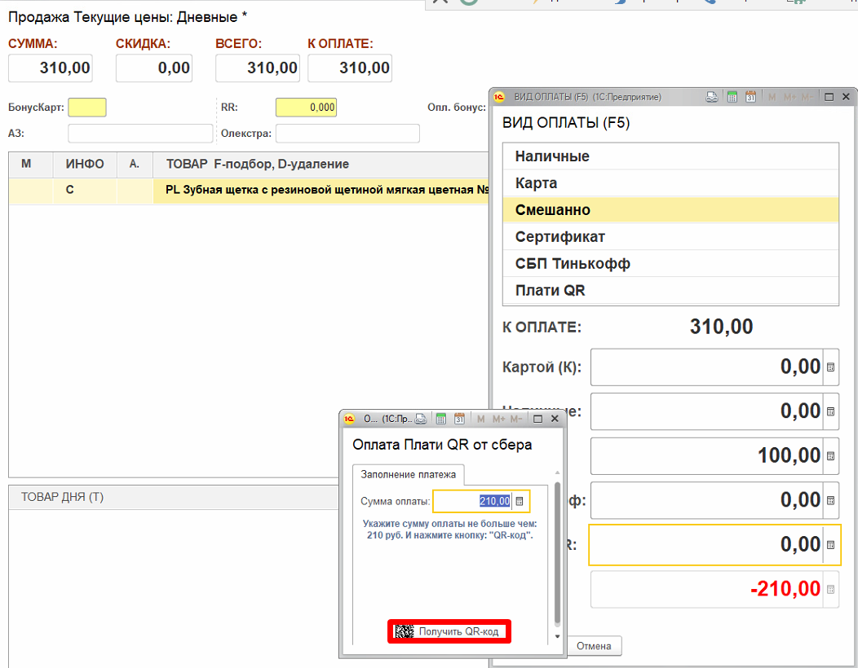

- Передайте распечатанный на ККМ QR-код покупателю и ожидайте подтверждения оплаты от Сбербанка.
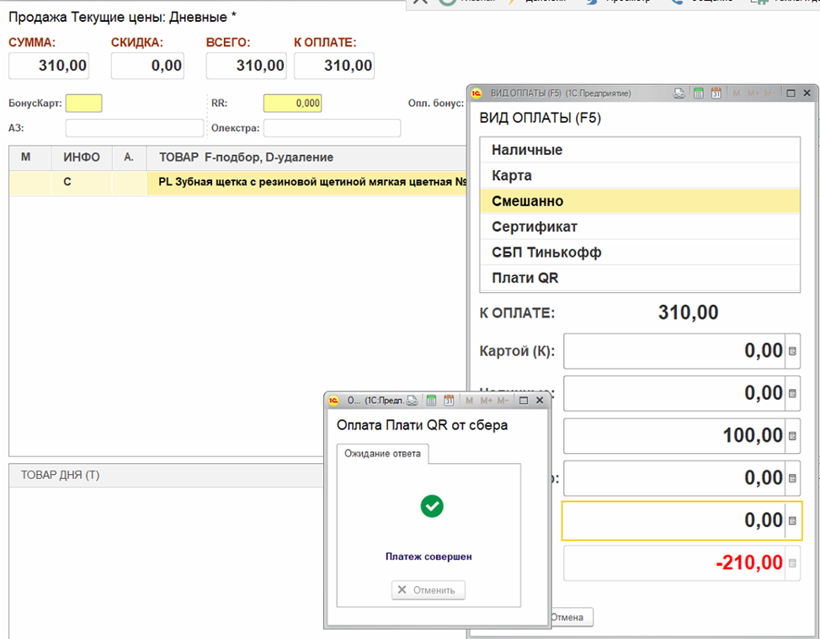
- После сообщения от банка о проведении оплаты клиентом, подтвердите оплату нажатием кнопки «ОК».
